

DIRECCIÓN DE INTERNACIONALIZACIÓN
Programa Institucional de Movilidad e Intercambio PMI Estancias Semestrales Enero - Junio 2026
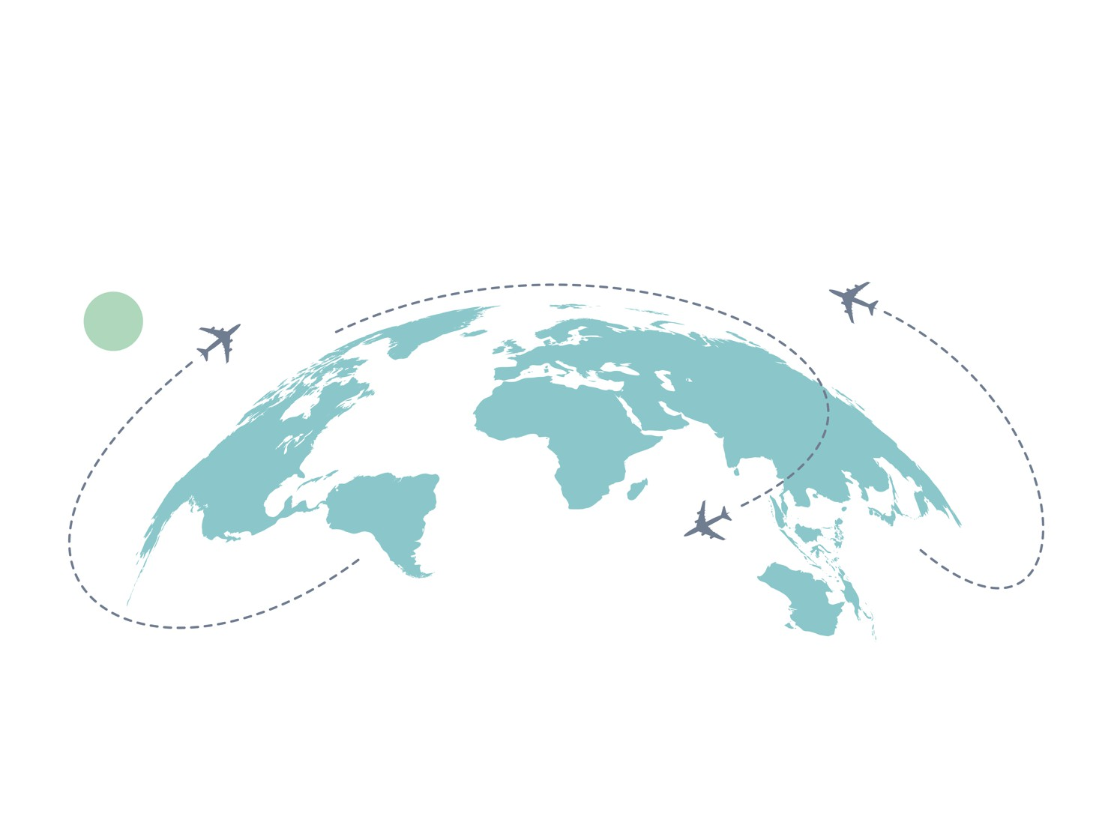
  - PROGRAMA INSTITUCIONAL DE MOVILIDAD E INTERCAMBIO ACADÉMICO

UNIVERSIDAD DE GUANAJUATO, MÉXICO

CONVOCATORIA INSTITUCIONES SOCIAS
Movilidad Estudiantil
ENERO - JUNIO 2026

PROGRAMA INSTITUCIONAL
DE MOVILIDAD E INTERCAMBIO

Página 1 de 5

DIRECCIÓN DE INTERNACIONALIZACIÓN
Programa Institucional de Movilidad e Intercambio PMI Estancias Semestrales Enero – Junio 2026

UNIVERSIDAD DE GUANAJUATO

INFORMACIÓN DE CONTACTO:

JEFE DE MOVILIDAD E INTERCAMBIO ACADÉMICO
Erick Manuel SÁNCHEZ-ROBLES
Correo-e: erick@ugto.mx; internacional@ugto.mx

COORDINADORA DE MOVILIDAD ENTRANTE
Aideé Carmina FLORES-TELLO
Correo-e: aideeflores@ugto.mx

COORDINADOR DE MOVILIDAD SALIENTE
José Francisco MÁRQUEZ-GONZÁLEZ
Correo-e: marquez.jf@ugto.mx

DIRECCIÓN POSTAL
Alonso 12, Mesón de San Antonio, Zona Centro, Guanajuato, Gto. MÉXICO C.P. 36000

REDES SOCIALES


https://www.instagram.com/move_inter_ugto/

Página 2 de 5

DIRECCIÓN DE INTERNACIONALIZACIÓN
Programa Institucional de Movilidad e Intercambio PMI Estancias Semestrales Enero-Junio 2026

INFORMACIÓN ACADÉMICA

PERIODO ACADÉMICO: 9 de enero al 13 de junio de 2026.

INFORMACIÓN DE CURSOS:
https://www.ugto.mx/oferta-educativa/licenciaturas/por-area-del-conocimiento
Los cursos de idioma español que se agreguen al Acuerdo de Estudios tienen un costo, igual que para los estudiantes regulares de 815.00 MXN (2025) por semestre.

SISTEMA DE CALIFICACIONES
10 Excelente
9 Muy bueno
8 Bueno
7 Suficiente
6.5 o menos Reprobado

INFORMACIÓN DE CONTENIDOS TEMÁTICOS
La Oficina de Relaciones Internacionales de la IES socia deberá solicitar los contenidos al email: aideeflores@ugto.mx

CURSOS POR PERÍODO
Mínimo 24 y máximo 32 créditos UG para nivel licenciatura de la Universidad de Guanajuato por semestre. Un crédito UG equivale a 25 horas de trabajo independiente y en el aula.

EMISIÓN DE CONSTANCIA DE CALIFICACIONES
Dentro del perfil del estudiante en: https://intraug.ugto.mx/ en julio 2026.

Página 3 de 5

DIRECCIÓN DE INTERNACIONALIZACIÓN
Programa Institucional de Movilidad e Intercambio PMI Estancias Semestrales Enero - Junio 2026

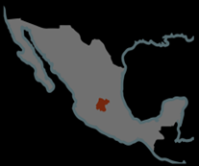
CAMPUS EN LA UNIVERSIDAD DE GUANAJUATO:

- Campus Celaya- Salvatierra: Cities of Celaya and Salvatierra.
- Campus Guanajuato: Main Campus, City of Guanajuato.
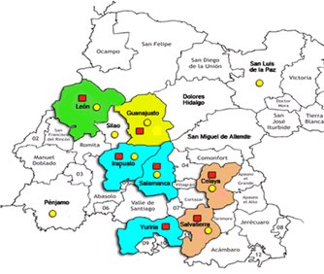
- Campus Irapuato- Salamanca: Cities of Irapuato, Salamanca,
Yuriria and Tierrablanca.
- Campus León: City of Leon.

INFORMACIÓN PARA POSTULAR:

1.- Postulación: Cada Institución de Educación Superior socia deberá enviar al correo: internacional@ugto.mx, los siguientes documentos de postulación.

DOCUMENTOS DE POSTULACIÓN:

- Carta de postulación de la oficina internacional con: nombre completo del estudiante, correo electrónico, semestre a cursar, modalidad (convenio bilateral o red).
- Historial académico.
- Copia de pasaporte vigente (hoja con fotografía / CURP para los estudiantes mexicanos).
- Resumen de los datos de postulación del estudiante (formato Excel - UG).

¿v
- Instrucciones: La Dirección de Internacionalización UG envía las instrucciones al estudiante para completar su solicitud en línea.
Página 4 de 5

- Registro y carga de documentos en la plataforma IntraUG: El estudiante crea su cuenta utilizando su correo personal para registrar su solicitud en línea y sube los documentos requeridos. Este proceso debe completarse en una semana natural.
- Revisión y aceptación: La Dirección de Internacionalización UG revisa los documentos y emite la carta de aceptación. Los estudiantes extranjeros que realicen una estancia mayor a 180 días deberán usar esta carta en original para tramitar su visa de estudios en el Consulado o Embajada de México más cercana.
- Documentos previos al viaje: Antes de viajar, se debe enviar la póliza de seguro médico internacional, el boleto de avión y la visa de estudiante si corresponde.

DIRECCIÓN DE INTERNACIONALIZACIÓN
Programa Institucional de Movilidad e Intercambio PMI Estancias Semestrales Enero-Junio 2026

SEGURO MÉDICO:

El estudiante extranjero debe comprar un seguro médico internacional vigente durante la estancia con cobertura mínima de:
- Hospitalización por al menos de $100,000 USD.
- Asesoría legal.
- Responsabilidad civil.
- Evacuación y traslado de emergencia.
- Cobertura por gastos médicos mayores y menores.
- Repatriación de restos.
- Desplazamiento de un familiar en caso de hospitalización.
- Atención médica dental.

El estudiante mexicano debe contar con seguro médico privado o IMSS, ISSSTE. Es necesario que conozcan su número de afiliación para poder hacer el cambio de sede de derechos una vez que estén en la ciudad donde realizarán su intercambio académico.

IMPORTANTE:
- Recolección en Aeropuerto Internacional de Guanajuato (BJX) del 6 al 8 de enero del 2026.
- Sesión de introducción obligatoria el 9 de enero de 2026. (Presencial: Lugar y hora por confirmar).

Fecha límite de Postulación:
17 de octubre de 2025.

Fecha límite de Solicitud:
31 de octubre de 2025.

Página 5 de 5

